*«25*» січня 2022 року

**Клас: 2-В**

**Предмет: літературне читання**

**Вчитель: Бубир Л.В.**

Урок №60. **Робота з дитячою книжкою. Г. Кирпа «Мама білих метеликів»**

**Мета:** ознайомити учнів з оповіданням Галини Кирпи; навчити аналізувати та оцінювати поведінку і вчинки персонажів, основну думку твору; вдосконалювати навички правильного свідомого виразного читання, вміння передавати під час читання різні почуття героїв твору; розвивате звязне мовлення учнів, збагачувати їхніх словниковий запас; розширювати світогляд учнів; виховувати бажання вивчати і дотримувати правил культури спілкування.

Робота за підручником «Сонячні вітрила» с.52-53

Опорний конспект для учня

1. **Відгадай загадки.**

Стало біло навкруги,

Я розтрушую сніги,

Наганяю холоди,

Води сковую в льоди,

В дружбі з дітьми я всіма,

Здогадались? Я*… (зима).*

**М**алює квіти волохаті

**О**там, на шибі, майстер-дід.

**Р**оздягнуті, не йдіть із хати,

**О**х, ущипне сердитий дід,

**З** ним жартувать ніяк не слід. *(Мороз).*

**С**рібна зірка біла-біла

**Н**а долоню теплу сіла.

**І** як сіла, то й розтала,

**Г**олубою водицею стала. *(Сніг).*

Отож, помандруємо ми країною «Зима-білосніжка».

День за днем – непомітно плине час. Різні дивовижні зміни відбуваються навколо нас. Ось і зараз за вікном біла скатертина стелиться по землі, прикрашає дерева, будинки, рум’янить щоки малятам, дарує їм багато розваг. Мороз тріщить, у вікно до нас заглядає, та ніхто його не пускає.

1. **Перегляд картини до теми «Зима»**

* 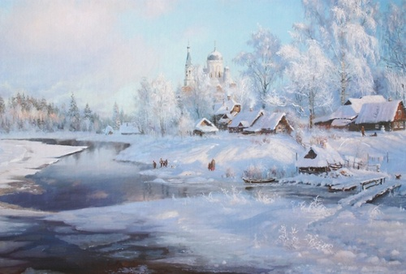Придивись на зимовий пейзаж.
* Порахуй кольори зими.
* Який колір є найголовніший у зими?

Вкрив дерева білими крильми

Морозець колючий, мов шипшина.

Білі черевички у зими,

Біла-біла в неї кожушина.

Білі сани, білогриві коні.

Білі рукавички пухові.

Білі щоки, а вуста червоні,

Мов розквітлі маки польові.

* А які кольори, крім білого, є ще у зимовій природі?
* Які поєднання барв у зимовому пейзажі тобі сподобалися найбільше?
* А тепер уяви себе художником. Які фарби ти змішав б, щоб передати гру відтінків снігу?

1. **Мовленнєва розминка**
2. **Читання чистомовки.***Дуже важливо розпочати  
   Одразу звуки вимовляти.  
   Ми роботу язику  
   Пропонуємо таку:*

Ма- ма- ма – надворі … *(зима).*  
Ло – ло – ло – багато снігу… *(намело).*  
Ем – ем – ем – саночки… *(візьмем).*  
Дем – дем – дем - на гірку … *(підем)****.***

**2. Скоромовка**

Шило шубку Шурі шило,  
Шовком, шерстю, шви обшило.  
Вийшла шубка прехороша  
Нашій Шурі на порошу.

**Фізкультхвилинка**

1. **Читання оповідання Г. Кирпи «Мама білих метеликів»**

Прочитай оповідання у підручнику «Сонячні вітрила» с. 52-53

1. **Підсумок уроку**

* Чому пані Гусениця боїться Зими?
* Що робить взимку бешкетник і гульвіса Вітер?
* На що схожі візерунки на шибках?
* Який колір найдужче любить сніг?
* Хто є мамою білих метеликів?
* Чи любиш ти розглядати химерні візерунки на шибках узимку.

1. **Гра «Добери риму».**

От випав сніг. Яка обнова!

Зима прийшла така …*(чудова).*

Міста чистенькі, білі села –

Зима і радісна, й …*(весела).*

Танцюють вальс сніжинки ніжні,

Зима пухка і …*(білосніжна).*

Вона й тоді усім хороша,

Коли мете легка …*(пороша).*

У срібний лід усе закуте,

Зима – тоді всі кажуть …*(люта).*

Насунуть хмари звідусіль,

І закружляє …*(заметіль).*

1. **Відправ голосове повідомлення читання оповідання «Мама білих метеликів»:**
2. На освітню платформу для дистанційного навчання HUMAN
3. На електронну адресу liliya.bubyr@ukr.net